Mustafa Preşeva ile Kısa Filmde Kurgu Atölyesi

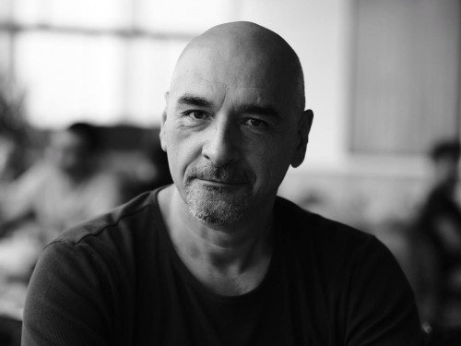

Şartname ve Atölye Hakkında

İstanbul Okan Üniversitesi 10. Kısa Film Festivali kapsamında duayen kurgucu Mustafa Preşeva ile “Kısa filmde Kurgu Atölyesi” düzenliyor.

Atölyenin amacı dijital teknolojinin geliştiği bugünlerde film yapımının en önemli aşamalarından biri haline gelen kurgu ve post-prodüksiyon alanında ilgili öğrencilere temel bilgileri aktarabilmek ve onları bu alana yakınlaştırmaktır.

Atölye katılımına aday olan öğrencilerinin sinemada kurgu ve post-prodüksiyon alanlarına ilgi duymaları ve kurgu ile ilgili asgari teknik bilgiye sahip olmaları (mümkünse programları tanımaları) beklenmektedir.

Atölye 20 Nisan 2020 Pazartesi günü, belirli aralar verilerek tüm gün sürecektir ve İstanbul Okan Üniversitesi, Tuzla Kampüsü Sinema TV Bölümü Stüdyosunda gerçekleşecektir.

Katılım Şartları

Kurgu Atölyesine katılabilmek için üniversite öğrencisi olmak zorunludur.
Sinema TV ve ilgili bölümlerde okumak zorunlu değildir, atölye tüm üniversite öğrencilerine açıktır.

Kurgu Atölyesi yirmi (20) kişi ile sınırlıdır.

İstanbul Okan Üniversitesi Sinema TV Bölümü başvurular arasından tüm şartları karşılayan, konuya eğilimli öğrencilerden, Türkiye’deki tüm eğitim kurumları arasında bir denge kurmaya da çalışarak yirmi öğrenci seçecektir.

Seçilen öğrencilere atölyeye katılabilecekleri bilgisi verilir. Seçilenler arasında katılım sağlayamayan olursa yedek adaylardan biri seçilecektir.

Atölyeye şehir dışından katılacak öğrencilerin tüm masrafları kendilerine aittir.

Mustafa Preşeva Hakkında
Mustafa Preşeva, 1984'ten beri yönetmen yardımcısı ve kurgucu olarak sinema ve TV sektöründedir.
1992 sonunda Türkiye'ye gelmiş ve kurgucu olarak çalışmaya başlamıştır. 1996 yılında Tabutta Rövaşata filminin kurgusuyla Türk sinema camiasında tanınmış ve Antalya Altın Portakal Festivali'nde "En İyi Kurgu" ödüllünü almıştır. Günümüze kadar çok sayıda uzun metraj ve binlerce TV ürünü (reklam, dizi, belgesel, kısa film vs.) kurgulamıştır. Aynı zamanda 2000 yılından bu yana düzenli olarak çeşitli sinema okulları, seminer ve festivallerde kurgu dersleri de vermektedir.

Ödülleri:
2008 - Antalya Altın Portakal Film Festivali - En İyi Kurgu - Vicdan
2005 - Ankara Uluslararası Film Festivali - En İyi Kurgu - Karpuz Kabuğundan Gemiler Yapmak
2005 - Ankara Uluslararası Film Festivali - En İyi Kurgu - Neredesin Firuze
2000 - Antalya Altın Portakal Film Festivali - En İyi Kurgu - Filler ve Çimen
1996 - Antalya Altın Portakal Film Festivali - En İyi Kurgu - Tabutta Rövaşata
1996 - Antalya Uluslararası Kısa Film-Video Festivali - En İyi Kurgu - Tabutta Rövaşata
1989 - Pula, Yugoslav Film Festivali - Altın Arena - En İyi Kurgu - Kako Je Propao Rokenrol
1987 - Belgrade Documentary And Short Film Festival - Altın Madalya - En İyi Kurgu - Sume umiru 24 slicice u sekundi

İletişim:
Görkem Önal
gorkem.onal@okan.edu.tr
0 (216) 677 16 30 - 2731
Tepeören Mah. Ballıca Yolu Cad.
İstanbul Okan Üniversitesi Rektörlük, Blok No: 11/11 Tuzla - İstanbul

